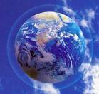
了解地球环境

全 球10大环境问题
1、气候变暖 1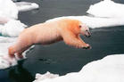 2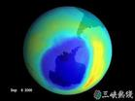 3
2、臭氧层破坏
3、生物多样性减少
4、酸雨蔓延 4 5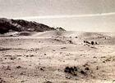6 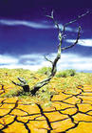
5、森林锐减
6、土地荒漠化
7、大气污染7 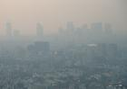 89 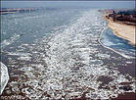
8、水体污染
9、海洋污染
10、固体废物污染 10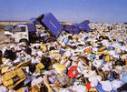

我国环境状况
1、大气污染属煤烟型污染，以尘和酸雨危害最大，污染程度在加剧。
2、酸雨主要分布在长江以南、青藏高原以东地区及四川盆地。华中地区酸雨污染最重。
3、江河湖库水域普遍受到不同程度的污染，除部分内陆河流和大型水库外，污染成加重趋势，工业发达城镇附近的水域污染尤为突出。
4、七大水系（珠江、长江、黄河、淮河、海滦河、辽河、松花江）中，黄河流域、松花江、辽河流域水污染严重。
5、大淡水湖泊总磷、总氮污染面广，富营养化严重。
6、四大海区以渤海和东海污染较重，南海较轻。
7、渔业水域生态环境恶化的状况没有根本改变，并呈加重趋势。
8、城市环境污染呈加重趋势。
9、城市地面水污染普遍严重，呈恶化趋势。绝大多数河流均受到不同程度污染。
10、全国2/3的河流和1000多万公顷农田被污染。

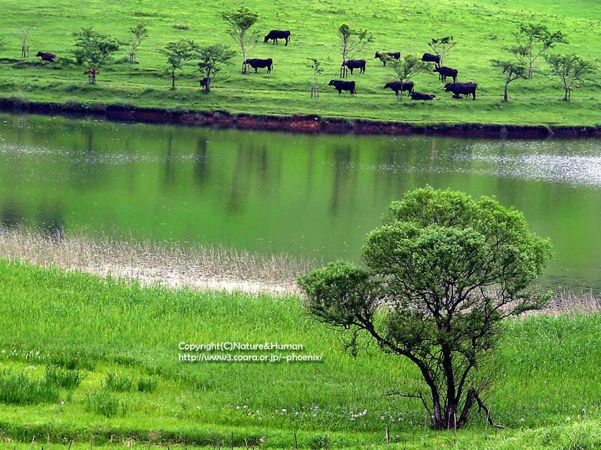
看到这样的数据和实例，您一定意识到了一颗小小电池如果处理不当，它将会给我们生存的环境带来的危害。如果您真的不希望前面那美好的一幕幕轻易地消失的话，那么，赶快与我们携手保护我们的地球吧！您只需要从自己做起，您身边的亲人朋友，大家身体力行，将日常生活中用过的废旧电池投放至我们发放的回收桶中。这一举动，对于地球，对于我们自己，将是最大的善行！

预一（1）中山慧子

